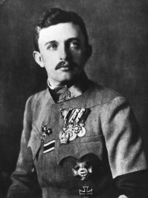
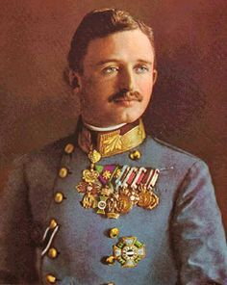
1. duben 2018
výroční den úmrtí posledního českého krále
Karla I.
________________________________________

Dnes – 1. dubna 2018 – uplynulo 96 let od úmrtí
posledního rakouského císaře, apoštolského krále uherského a krále českého (etc.) Karla I.

Syn arcivévody Oty a arcivévodkyně Marie Josefy (původem princezny saské) se narodil 17. srpna 1887.
Jeho prastrýcem byl císař František Josef I. a strýcem arcivévoda-následník trůnu František Ferdinand d´Este.
Karel nastoupil vládu 21. listopadu 1916. Jeho usilovné snahy o uzavření míru – a tím ukončení 1. světové války – byly
bohužel neúspěšné. V listopadu roku 1918 se pod vlivem nezadržitelných událostí vzdal podílu na vládě.
Svůj život zakončil v exilu na ostrově Madeira, kam byl deportován i s rodinou rozhodnutím vítězných mocností.
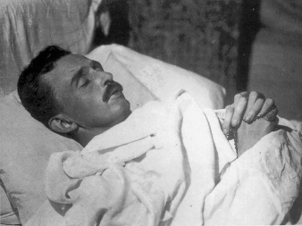

Výroční den úmrtí posledního českého krále si na SZ Konopiště připomeneme
památečním zvoněním a fanfárami v pondělí dne 2. dubna 2018 ve 14:00 hodin.
Každému roku života Karla I., který zemřel v nedožitých 35 letech, bude symbolicky věnována
jedna minuta „hlasu konopišťského zvonu“, jenž je dedikován cti a slávě sv. Jiří.

Život a vládu císaře a krále Karla I. připomene výstava na zámku Konopiště, která bude zahájena 18. dubna 2018.

